FOTO 01 | FOTO 02
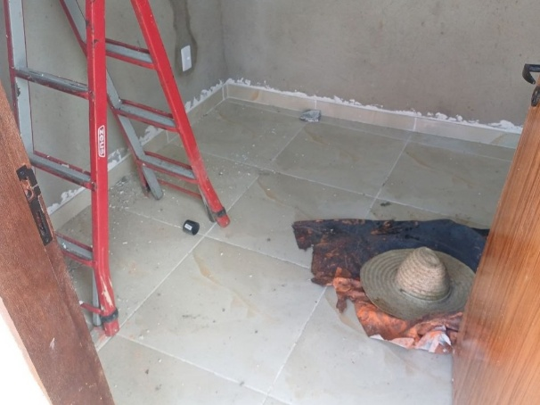 | 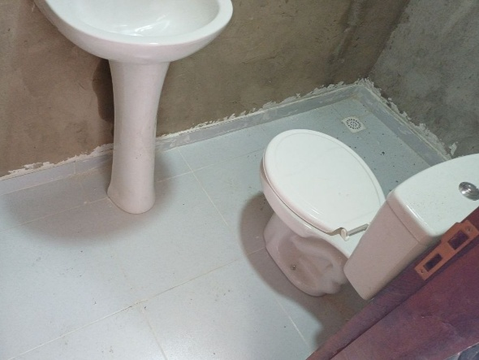
Execução do Revestimento Cerâmico do Piso (Guarita) | Execução do Revestimento Cerâmico do Piso do Banheiro (Guarita)

FOTO 03 | FOTO 04
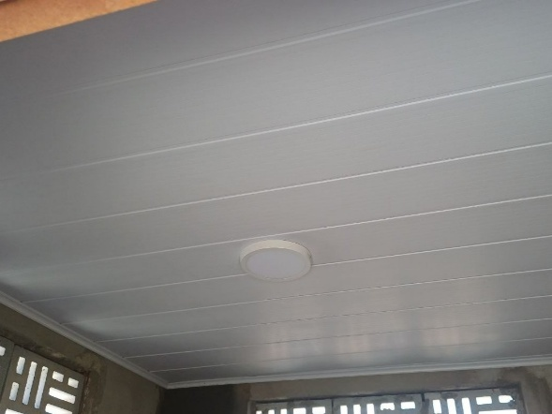 | 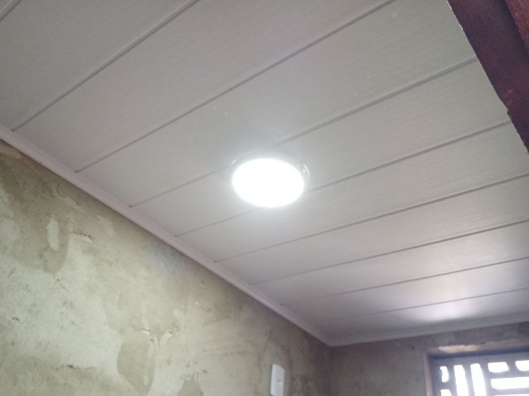
Execução do Forro em Réguas de PVC (Guarita) | Execução do Forro em Réguas de PVC do Banheiro (Guarita)

FOTO 05 | FOTO 06
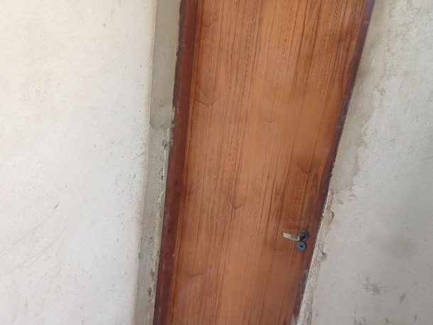

Execução do Porta de Madeira do Banheiro (Guarita) | Execução do Emassamento e Pintura das Paredes Internas (Guarita)

FOTO 07 | FOTO 08
 | 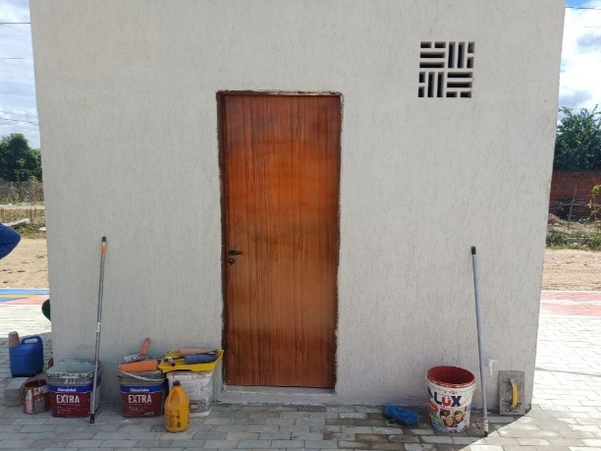
Execução do Emassamento e Pintura das Paredes do Banheiro (Guarita) | Execução do Emassamento, Pintura Externa e Porta de Madeira Externa (Guarita)

FOTO 09 | FOTO 10
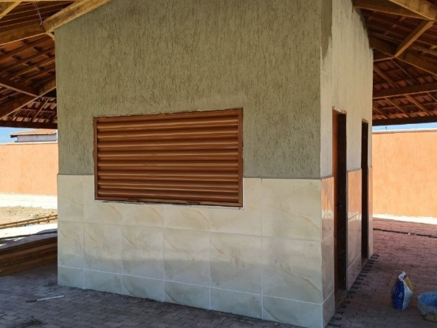 | 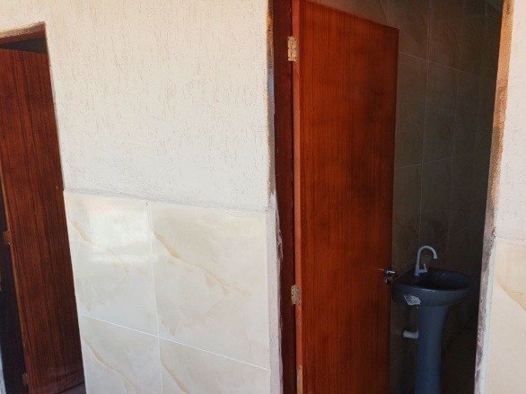
Execução do Revestimento Cerâmico Externo (Quiosque) | Execução das Portas de Madeira (Quiosque)

FOTO 11 | FOTO 12
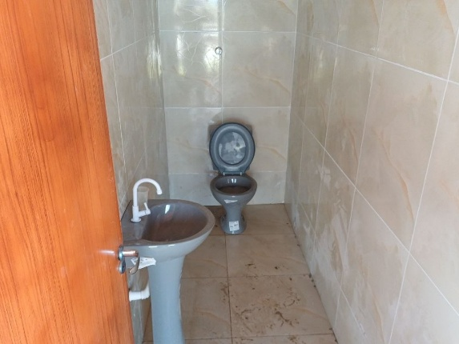 | 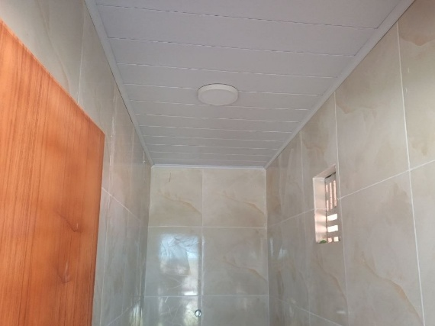
Execução do Revestimento Cerâmico do Piso e das Paredes do Banheiro (Quiosque) | Execução do Forro em Réguas de PVC do Banheiro (Quiosque)

FOTO 13 | FOTO 14
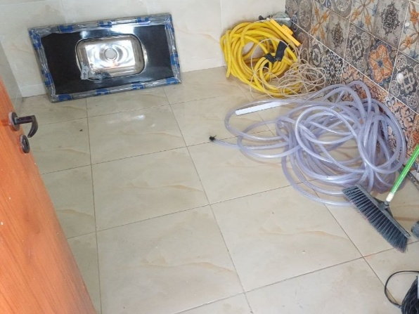 | 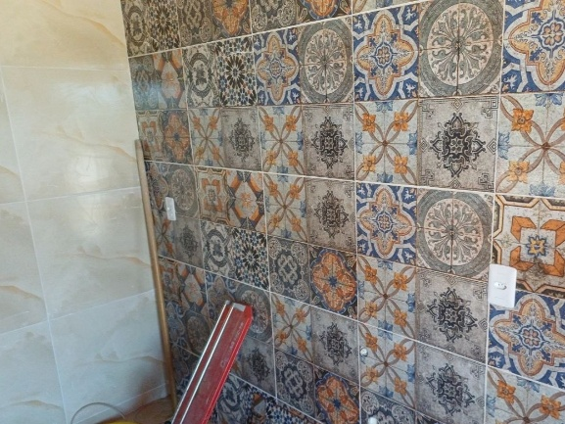
Execução do Revestimento Cerâmico do Piso (Quiosque) | Execução do Revestimento Cerâmico das Paredes (Quiosque)

FOTO 15 | FOTO 16
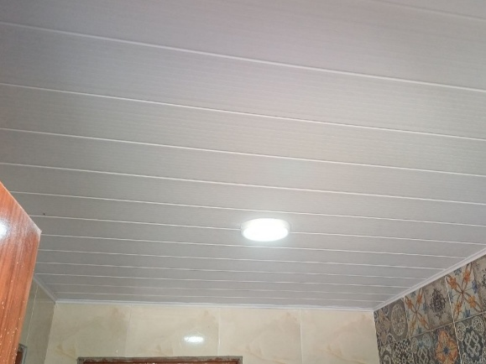 | 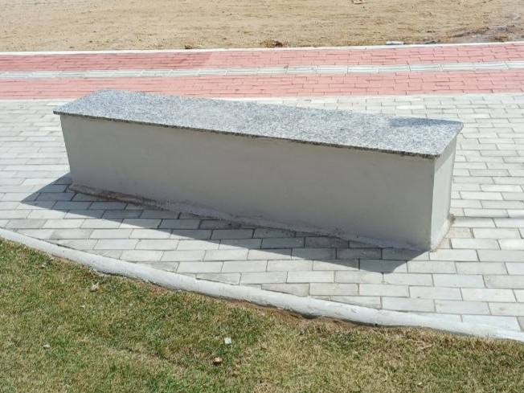
Execução do Forro em Réguas de PVC (Quiosque) | Execução dos Bancos com Tampo em Granito

FOTO 17 | FOTO 18
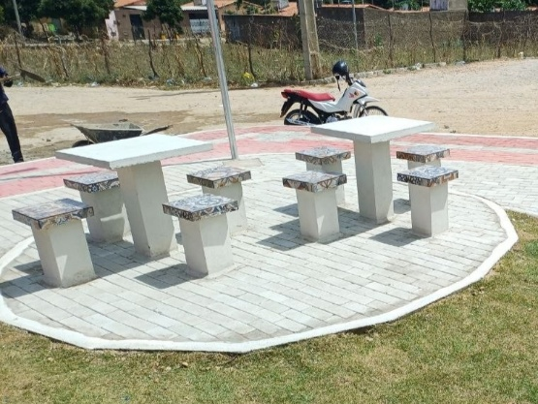

Execução das Mesas com Tampo em Concreto Armado Polido e dos Bancos com Tampo em Granito

FOTO 19 | FOTO 20
 | 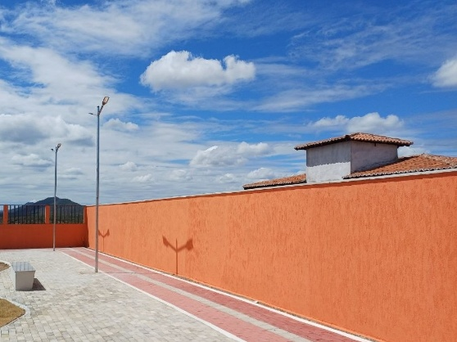
 | Execução do Emassamento e da Pintura do Muro Lateral

FOTO 21 | FOTO 22
 | 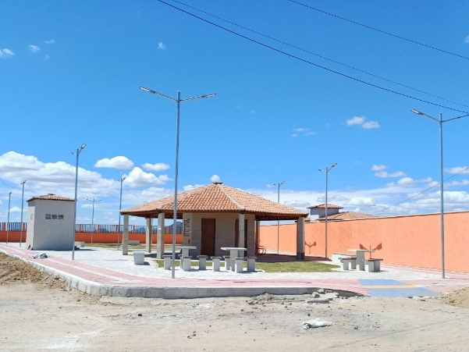
Execução do Emassamento e da Pintura do Muro de Fundo | Execução dos Postes Decorativos

Coremas-PB, xx de julho de 2026.

____________________________________________________
Resp. Técnico pela Fiscalização da Obra/Serviço

____________________________________________________
Resp. Técnico pela Execução da Obra/Serviço

